「海から見る地球」 出張講座お申込フォーム

- 主催者名（団体・企業・学校）
- 主催予定場所 会場の最寄り駅
□講演 □授業 □オンラインのみ □講演とオンライン同時 □その他（ ）
オンラインの場合のホスト □主催者側 □講師側

- ご担当者 ◆ご担当者の連絡先TEL

- 参加者 □企業研修 □一般参加者 □学校授業 □その他（ ）
参加予定人数（ ）
- 希望日及び希望時間（できるだけ複数日ご記入ください） 可能な限り平日をご検討ください。
１ ２ ３ 希望時間 ～
◆ 講演の希望内容

- 講師料など
・NPO活動資金としての主要な収入源ですので、定めているべきなのですが、主催者のご予算の事情を優先したいと考えておりますので、どうぞご相談ください。
下記は、２０２４年度の平均から割り出したものですので、ご参考にされて下さい。
・法人主催事業・企業、組合等の研修等 ５０人以下 ５～８万円 ５０人以上 ８～１２万円 100人以上 15万～
※会場までの交通費 （神奈川県葉山町から）は、別途実費でお願い致します。
※私達のＮＰＯ活動は企業・自治体等からの助成金を受けずに運営しております。
もしご予算のご都合がつかない場合など、会費・カンパ等が頼りになります。当日カンパ（寄付金）を募らせて
頂けるようでしたら、大変助かります。ご検討ください。
- ご用意できる機器について □プロジェクター（メーカー名 ） □スクリーン □パソコン
□PCとプロジェクターの接続用のHDMI端子ケーブル
- 映像を使っての内容になりますので、会場を暗くできるカーテンなどの設備が必要です。
- 講演内容などにつきまして
・水中画像など撮影した写真を投影しての講演になります。（講演時間や内容に応じて６０～８０コマ）
・その為（水中写真の著作権もあり）、講演資料としてのレジメは、講演骨子をまとめたものとなります。
その他、当日参加者向けにプラスチックフリーの実践としてのエコストアチラシ等の配布をお願い致します。
・写真、文字、図表などのみで動画や音を出す必要があるものはありません。
- 講演会実施にあたり集客用のチラシを作成される場合は、作成後、添付などで送付をお願いします。
- 武本著作本の販売につきまして □会場での販売可 □販売不可 （どちらかにチェックをお願いします）
◆ その他、ご質問、リクエストなど
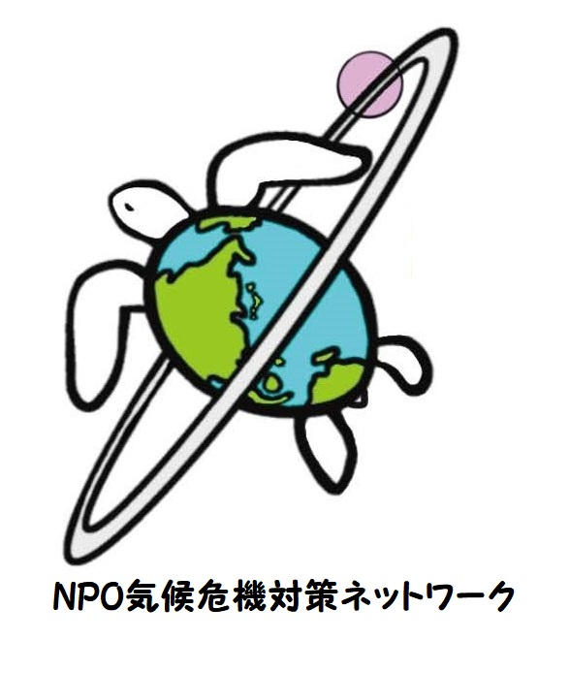


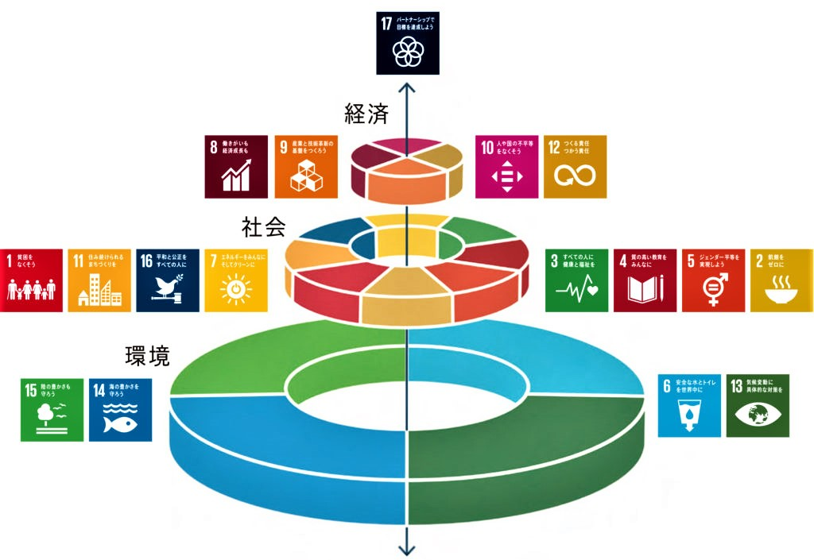
NPO法人 気候危機ネットワーク
労働者協同組合 プラスチックフリー普及協会
〒２５１-００２５ 藤沢市鵠沼石上１-３-６

